实验一 超材料与周期谐振单元
人工智能辅助的射频电路及天线设计仿真｜建议上机6学时｜CST 2026为主，HFSS及COMSOL为交叉验证与拓展
本手册用于硕士及博士研究生的案例驱动上机学习。先完成固定参数基准模型，再进行AI辅助改进；所有指标均由实际工程和原始数据证明。参数与验收阈值是教学建议，正式使用前由教师在教学机上试运行确认。
任务：研究印刷开口方环单元的频率响应及极化差异，建立“几何—局部场—反射/透射”的联系。周期单元是超材料设计的基础；本实验仅凭S参数谱线不宣称负折射率或负磁导率。
参数 | 课程自编初始值 | 含义
p / a | 15 / 10 mm | 单元周期 / 方环外边长
w / g | 1.0 / 0.8 mm | 环带宽 / 下边开口宽度
h / t | 1.0 / 0.035 mm | 基板厚度 / 铜厚
介质 | 相对介电常数2.2；损耗角正切0.0009 | 教学用均匀介质，非特定商业材料
金属 | 铜，电导率5.8×10⁷ S/m | 先用PEC核验，再加入有限电导率
频率 | 2—12 GHz | 先粗扫，再在谐振区间加密
空气距离 | 结构上下各20 mm | 端口距离另外做敏感性检查
激励 | 正入射，两种正交线极化 | 侧面周期，z方向入射和透射

时间建议：建模与基准2学时，数值及跨软件核验2学时，AI辅助扫描与研讨2学时。博士拓展：斜入射、有限阵列或有效参数适用条件。

二 几何建立与CST基准求解
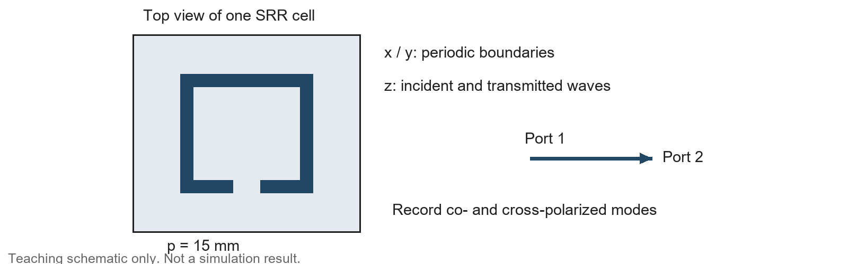
1. 创建高频工程，长度单位mm、频率GHz。建立参数p、a、w、g、h、t，保存为E1_SRR_baseline.cst。
2. 基板占x、y方向−p/2至p/2，z为−h至0。外方块边长a，减去边长a−2w的内方块，铜环z为0至t。
3. 在下边中央切除开口：x为−g/2至g/2，y为−a/2至−a/2+w；切除范围贯穿铜厚。核对铜环无误连接、无重叠体。
4. 背景为空气。基准金属选PEC；损耗实验改为铜并记录金属近似。x、y方向使用Unit Cell周期边界，z方向使用可生成Floquet端口的开放设置。
5. 选择频域求解器；检查上下端口及两种基模的传播方向和极化。先仅激励一个模式，随后改用正交极化；不要同时把两极化当作两个独立空间端口。
6. 频域先以0.1 GHz间隔获取谱线，定位局部极值后将该区间加密至0.01 GHz。设置关键频率的电场与表面电流监视器。每次计算前进行模型检查。
7. 保存S参数复数数据及功率归一化定义。记录共极化与交叉极化响应、网格数量和求解时间；以传输极值对应的场分布识别谐振，不预设必然出现指定频率。
阶段检查点：教师能从参数表重建几何；侧面为周期边界而非开放边界；端口模式与实际入射极化一致。求解器依据见[CST02]，周期/Floquet方法补充见[HFS02]。

三 交叉验证与官方案例拓展

HFSS复建同一单元
1. 在HFSS建立Driven Modal设计，复用上一页的尺寸、基板位置和材料；空气体必须扣除介质及金属所占体积。
2. 将x方向和y方向的相对侧面分别设置为Linked / Primary–Secondary配对边界。对边的局部坐标与方向保持一致；正入射时周期相位差为零。
3. 上下空气截面使用Floquet端口，建立两个正交基模。先按CST实际入射极化确认端口场，再添加足够的高阶模式以检查截断误差。
4. 在谐振附近设置自适应频点。建议最大S变化0.02、至少两个连续收敛通过；扫频结果在关键频点用离散求解复核。
5. 统一极化、入射方向、端口参考面和功率归一化后比较两软件谱线。幅值可以直接比较；相位比较前处理参考面平移带来的传播相位。

COMSOL补充案例
打开安装版Application Libraries中的frequency_selective_surface_csrr。先按[COM04]检查其金属开槽与本实验金属开口环的区别，再只改变一个几何参数。COMSOL 6.4案例采用Periodic Structure节点组织端口和周期条件；旧版节点布置可能不同。
在COMSOL的周期对边检查配对网格一致性，并比较正入射及一个斜入射工况。官方案例的约4.6 GHz通带是其特定几何的参考结果，不作为本课程自编SRR单元的验收频率。[COM04]
讨论：金属环与金属开槽为何可能呈现不同通带/阻带？正入射下环的磁响应是否被有效激发？哪些证据可以支持LC谐振解释，哪些证据不足以支持均匀介质等效？

四 AI辅助设计与数值核验

可执行的AI任务
1. 给AI提供当前参数表、几何定义、可变化的变量和数据列名。要求先输出扫描计划，不直接执行生成的建模脚本。
2. 固定p、w、h，扫描a={8,9,10,11} mm和g={0.4,0.8,1.2} mm，共12组。每组必须独立求解；不得把同一几何的频率点分散到训练与测试集合。
3. AI帮助编写频率极值提取程序，输出case_id、几何、谐振候选频率及峰/谷值。人工检查至少三组原始曲线，处理多个谐振和频带边缘极值。
4. 以其中若干几何组训练一个简单代理模型，其余几何组用于独立核验。样本不足时仅报告插值观察，不宣称泛化能力。
5. 提出一个改进尺寸，回到原求解器重新建模验证。以基准模型、代理预测和回代结果三者对照，记录预测误差与新增计算成本。
核验项目 | 建议检查 | 判据性质
网格 | 谐振频率变化≤1%；非极深零点处功率差≤0.02 | 教学建议，未试运行阈值
端口距离 | 上下空气距离由20增至30 mm | 检查谱线与参考面相位
模式数 | 增加一组高阶模式，比较R、T和场 | 须计入所有传播模式
能量 | R、T≥0；PEC及无损基板时R+T接近1 | 理论物理约束
跨软件 | 特征频率差≤3%为初步目标 | 须先统一设置；未达标要解释

AI提示示例：请仅根据我提供的12组几何和复数S参数生成提取程序，保留case_id；列出多谐振、缺频点和模式遗漏风险；不得生成或补填仿真数值。

五 结果记录与问题排查
工况 | 网格数 | 谐振候选GHz | R / T / A | 备注
PEC无损基准
加密网格
端口距离变化
有限电导铜
正交极化
AI建议尺寸回代

R、T应按功率归一化的全部传播模式求和；A为1−R−T。若使用的是电场幅值而非功率波幅值，须按模式阻抗修正。不要把S参数的dB数值直接平方作为功率。
现象 | 优先检查
R+T明显大于1 | 归一化、模式遗漏、S参数列顺序、端口方向及插值误差
环缝没有明显场集中 | 激励极化、开口是否被铜填平、扫频是否覆盖谐振
改变空气距离后相位不同 | 参考面是否相同，是否仅为传播相位变化
HFSS与CST幅值不同 | 材料损耗、周期向量、端口场与自适应/扫频设置
周期几何验证失败 | 对边尺寸、周期配对和网格；单元不能越界误连

报告必含：单元俯视图、端口/周期边界截图、两极化谱线、谐振处电场和表面电流图、收敛表、AI回代对照。图中标出频率、单位和激励模式。

六 提交评价与资料入口
每次实验均提交原始工程、参数表、原始导出数据、AI提示与修改记录，以及4—6页实验报告。压缩包按“学号_姓名_实验编号_软件版本”命名。个人贡献、异常现象和未达标原因必须写入报告。
评分项 | 分值 | 证据
物理模型与设置 | 25 | 材料、端口、边界、求解设置可追溯
数值核验 | 20 | 网格、频点或阶数收敛；独立核验
AI辅助过程 | 20 | 提示、代码核验、错误修正和回代验证
结果与研讨 | 20 | 指标比较、误差解释、设计权衡
复现与报告 | 15 | 工程、原始数据、版本说明与引用完整

教师审阅：□参数与几何无歧义 □本机菜单与模块可用 □基准工程已试运行 □验收阈值与难度适当 □AI任务可在规定课时完成。审阅日期：________；意见：________________________________。
[CST01] CST Studio Suite - Getting Started。版本：2026。 官方来源
[CST02] CST Studio Suite - High Frequency Simulation。版本：2026。 官方来源
[HFS02] Getting Started with HFSS Floquet Ports。版本：2025 R2。 官方来源
[COM04] Frequency Selective Surface Periodic Complementary Split Ring Resonator。版本：6.4。 官方来源
[COM05] Notch Filter Using a Split Ring Resonator。版本：6.4。 官方来源
资料定位：[CST02]的频域求解器及单元边界说明；[HFS02]第3章Frequency Selective Surface Model；[COM04]PDF第2—5页用于阅读物理模型和结果，第6页起为官方操作说明。本手册尺寸及AI扫描任务为课程自编。

